信息学院学生会换届网上报名程序：
- 登陆 先锋家园网站（http://www.changanyouth.cn/）
- 右边的 网上办公栏目-选择团委信息系统 点击（如图）

- 登陆页面如下
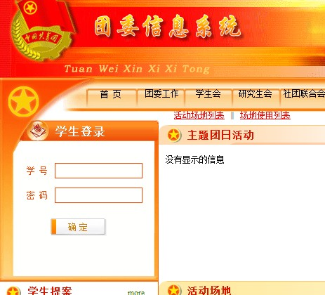
其中，学生登录中，10级同学的密码是 010203
11级同学的密码是 123456

- 登陆成功后显示
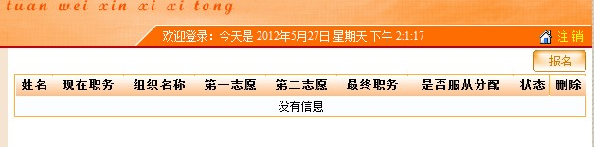

科协换届选择大学生科技创新与创业协会报名，学生会及心协的选择学生会报名，点击 【报名】
- 举例，选择学生会报名，组织机构选择【校学生会】，
下一列选择【信息学院学生会】

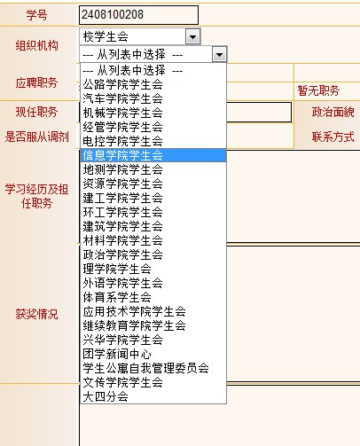
6，进行填表，提交；

